PROTOKOLS,
kas sastādīts, pamatojoties uz Līguma par Eiropas Savienību K3. pantu, par Konvencijas par Eiropas Policijas biroja izveidi interpretāciju Eiropas Kopienu Tiesā ar prejudiciālu nolēmumu palīdzību

Augstās Līgumslēdzējas Puses,

ir vienojušās par šādiem noteikumiem, ko pievieno šai konvencijai.

1. pants

Eiropas Kopienu Tiesa ir kompetenta, atbilstoši šajā protokolā izklāstītajiem nosacījumiem, sniegt prejudiciālus nolēmumus par to, kā interpretē Konvenciju par Eiropas Policijas biroja izveidi (še turpmāk - "Eiropola konvencija”).

2. pants

1. Nākot klajā ar deklarāciju šī protokola parakstīšanas laikā vai vēlāk, jebkura dalībvalsts var atzīt Eiropas Kopienu Tiesas kompetenci sniegt prejudiciālus nolēmumus par Eiropola Konvencijas interpretēšanu, atbilstoši nosacījumiem, kas izklāstīti 2. punkta a) apakšpunktā vai 2. punkta b) apakšpunktā.

2. Dalībvalsts, kas nāk klajā ar deklarāciju atbilstoši 1. punktam, var norādīt, ka:

a) jebkura šīs valsts tiesa vai tribunāls, kura lēmumus saskaņā ar tās valsts tiesību aktiem nevar pārsūdzēt, var lūgt Eiropas Kopienu Tiesu sniegt prejudiciālu nolēmumu par jautājumu, kas radies sakarā ar kādu lietu, kuru tā izskata, un kura attiecas uz Eiropola konvencijas interpretāciju, ja šī tiesa vai tribunāls uzskata, ka lēmums attiecīgajā jautājumā vajadzīgs, lai tas varētu pieņemt nolēmumu;

vai

b) jebkura šīs valsts tiesa vai tribunāls var lūgt Eiropas Kopienu Tiesu sniegt prejudiciālu nolēmumu par jautājumu, kas radies sakarā ar kādu lietu, kuru tas izskata un kura attiecas uz Eiropola konvencijas interpretāciju, ja šī tiesa vai tribunāls uzskata, ka lēmums attiecīgā jautājumā vajadzīgs, lai tas varētu pieņemt nolēmumu.

3. pants

1. Piemēro Protokolu par Eiropas Kopienu Tiesas Statūtiem un šīs Tiesas Reglamentu.

2. Saskaņā ar Eiropas Kopienu Tiesas Statūtiem, jebkurai dalībvalstij, neskatoties uz to, vai tā ir sniegusi deklarāciju atbilstoši 2. pantam vai nav, ir tiesības iesniegt lietas izklāstu vai rakstiskus apsvērumus Eiropas Kopienu Tiesai lietās, kas izriet no 1. panta.

4. pants

1. Dalībvalstis pieņem šo protokolu saskaņā ar savām attiecīgajām konstitucionālajām prasībām.

2. Dalībvalstis paziņo depozitāram par to attiecīgo konstitucionālo prasību izpildīšanu, kas nepieciešamas, lai pieņemtu šo protokolu, un paziņo tam jebkuru deklarāciju, ar ko tās atbilstoši 2. pantam ir nākušas klajā.

3. Šis protokols stājas spēkā 90 dienas pēc tam, kad 2. punktā paredzēto paziņojumu ir iesniegusi pēdējā dalībvalsts, kas dienā, kad Padome pieņēma lēmumu par šī protokola apstiprināšanu, bija Eiropas Savienības dalībvalsts. Tomēr agrākais, kad Protokols stājas spēkā, ir vienlaicīgi ar Eiropola konvenciju.

5. pants

1. Šim protokolam var brīvi pievienoties jebkura valsts, kas kļūst par Eiropas Savienības dalībvalsti.

2. Pievienošanās dokumentus deponē depozitārā.

3. Eiropas Savienības Padomē sagatavotais šā protokola teksts pievienojušās valsts valodā ir autentisks.

4. Šis protokols stājas spēkā attiecībā uz ikvienu valsti, kas tam pievienojas, 90 dienas pēc šīs valsts pievienošanās dokumenta deponēšanas dienas vai arī šī protokola spēkā stāšanās dienā, ja tas vēl nav stājies spēkā pēc minētajām 90 dienu laika posma beigām.

6. pants

Jebkura valsts, kas kļūst par Eiropas Savienības dalībvalsti un pievienojas Eiropola konvencijai atbilstoši tās 46. pantam, pieņem šī protokola noteikumus.

7. pants

1. Šī protokola grozījumus var ierosināt jebkura dalībvalsts, kas ir Augstā līgumslēdzēja puse. Jebkuru grozījuma priekšlikumu nosūta depozitāram, kas to nodod Padomei.

2. Grozījumus pieņem Padome, kas iesaka dalībvalstīm pieņemt tos saskaņā ar to attiecīgām konstitucionālām prasībām.

3. Šādi pieņemti grozījumi stājas spēkā saskaņā ar 4. panta noteikumiem.

8. pants

1. Eiropas Savienības Padomes ģenerālsekretārs darbojas kā šā protokola depozitārs.

2. Depozitārs “Eiropas Savienības Oficiālajā Vēstnesī” publicē paziņojumus, dokumentus vai ziņojumus, kas attiecas uz šo Protokolu.

En fe de lo cual, los plenipotenciarios abajo firmantes suscriben el presente Protocolo.
Til bekræftelse heraf har undertegnede befuldmægtigede underskrevet denne protokol.
Zu Urkund dessen haben die unterzeichneten Bevollmächtigten ihre Unterschriften unter dieses Protokoll gesetzt.
Σε πίστωση των ανωτέρω, οι υπογράφοντες πληρεξούσιοι έθεσαν την υπογραφή τους κάτω από το παρόν πρωτόκολλο.
In witness whereof the undersigned Plenipotentiaries have signed this Protocol.
En foi de quoi, les plénipotentiaires soussignés ont apposé leur signature au bas du présent protocole.
Dá fhianú sin, chuir na Lánchumhachtaigh thíos-sínithe a lámh leis an bPrótacal seo.
In fede di che i plenipotenziari sottoscritti hanno apposto le loro firme in calce al presente Protocollo.
Ten blijke waarvan de ondergetekende gevolmachtigden hun handtekening onder dit Protocol hebben gesteld.
Em fé do que, os plenipotenciarios abaixo assinados apuseram as suas assinaturas no final do presente protocolo.
Tärnan vakuudeksi alla mainitut täysivaltaiset edustajat ovat allekirjoittaneet tämän pöytäkirjan.
Till bevis på detta har undertecknade befullmäktigade ombud undertecknat detta fördrag.

Hecho en un único ejemplar, en lenguas alemana, danesa, española, finesa, francesa, griega, inglesa, irlandesa, italiana, neerlandesa, portuguesa y sueca, siendo cada uno de estos textos igualmente auténtico.
Udfærdiget i ét eksemplar på dansk, engelsk, finsk, fransk, græsk, irsk, italiensk, nederlandsk, portugisisk, spansk, svensk og tysk, hvilke tolv tekster har samme gyldighed.
Abgefaßt in einer Urschrift in dänischer, deutscher, englischer, finnischer, französischer, griechischer, irischer, italienischer, niederländischer, portugiesischer, schwedischer und spanischer Sprache, wobei jeder Wortlaut.
Έγινε σε ένα μόνο αντίτυπο, στην αγγλική, γερμανική, γαλλική, δανική, ελληνική, ισπανική, ιταλική, ολλανδική, πορτογαλική, σουηδική και φινλανδική γλώσσα. Όλα τα κείμενα είναι εξίσου αυθεντικά.
Done in a single original in the Danish, Dutch, English, Finnish, French, German, Greek, Irish, Italian, Portuguese, Spanish and Swedish languages, each text being equally authentic.
Fait en un exemplaire unique, en langues allemande, anglaise, danoise, espagnole, finnoise, française, grecque, irlandaise, italienne, néerlandaise, portugaise et suédoise, chaque texte faisant également foi.

Arna dhéanamh i scribhinn bhunaidh amháin sa Bhéarla, sa Danmhairgis, san Fhionlainnis, sa Fhraincis, sa Ghaeilge, sa Ghearmáinis, sa Ghréigis, san lodáilis, san Ollainnis, sa Phortaingéilis, sa Spáinnis agus sa tSualainnis, agus comhúdarás ag gach ceann de na téacsanna sin.
Fatto in unico esemplare in lingua danese, finlandese, francese, greca, inglese, irlandese, italiana, olandese, portoghese, spagnola, svedese e tedesca, ciascun testo facente ugualmente fede.
Gedaan in één exemplaar in de Deense, de Duitse, de Engelse, de Finse, de Franse, de Griekse, de Ierse, de Italiaanse, de Nederlandse, de Portugese, de Spaanse en de Zweedse taal, zijnde elk der teksten gelijkelijk authentiek.
Feito em exemplar único, nas línguas alemã, dinamarquesa, espanhola, finlandesa, francesa, grega, inglesa, irlandesa, italiana, neerlandesa, portuguesa e sueca, fazendo igualmente fé todos os textos.
Tehty englannin-, espanjan-, hollannin-, iirin-, italian-, kreikan-, portugalin-, ranskan-, ruotsin-, saksan-, suomen- ja tanskankielisenä, ja jokainen teksti on yhtä todistusvoimainen.
Utfärdat i ett enda exemplar på danska, engelska, finska, franska, grekiska, iriska, italienska, nederländska, portugisiska, spanska, svenska och tyska språken, vilka texter är lika giltiga.

Pour le gouvernement du Royaume de Belgique
Voor de Regering van het Koninkrijk België
Für die Regierung des Königreichs Belgien

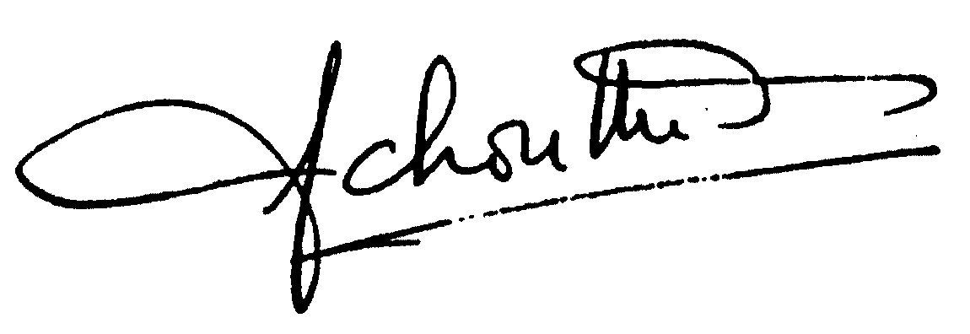

For regeringen for Kongeriget Danmark

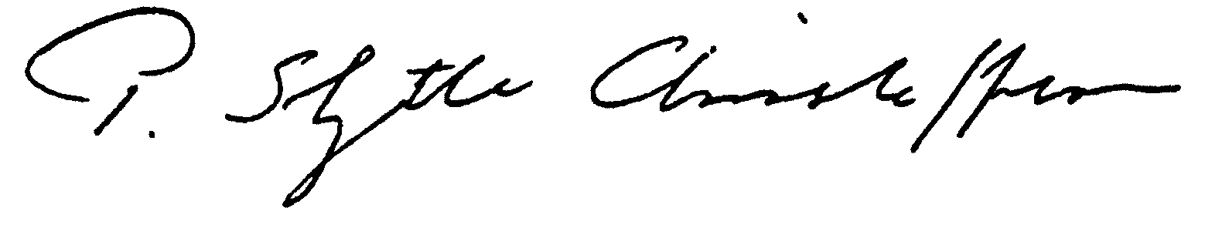

Für die Regierung der Bundesrepublik Deutschland

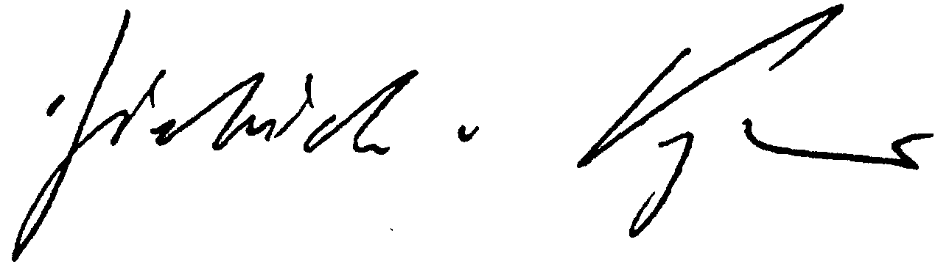

Για την Κυβέρνηση της Ελληνικής Δημοκρατίας

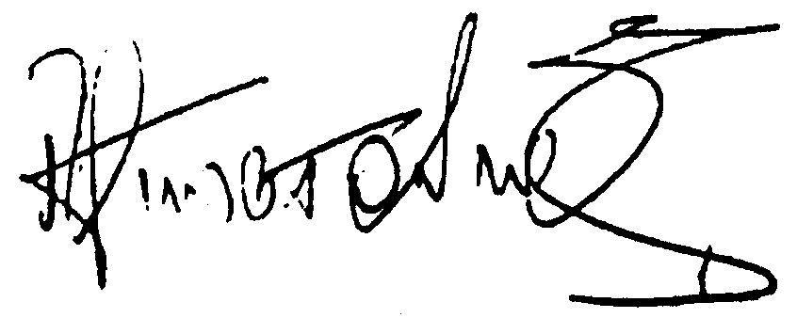

Por el Gobierno del Reino de España



Pour le gouvernement de la République française

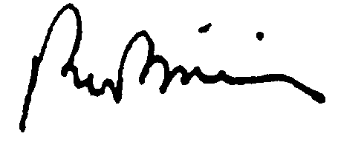

Thar ceann Rialtas ná hÉireann
For the Government of Ireland

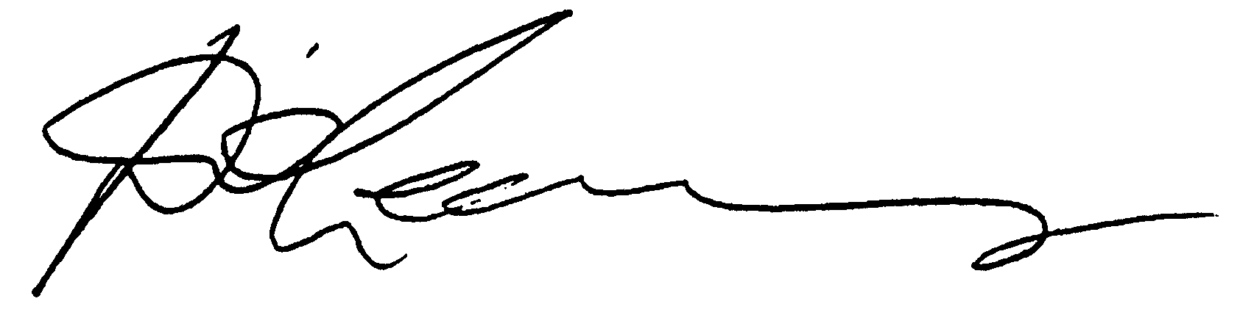

Per il Governo della Repubblica italiana

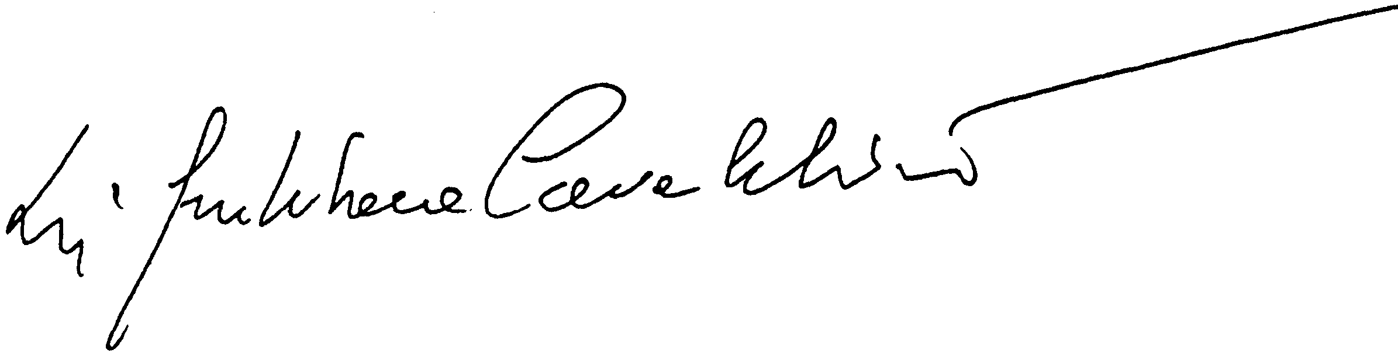

Pour le gouvernement du Grand-Duché de Luxembourg

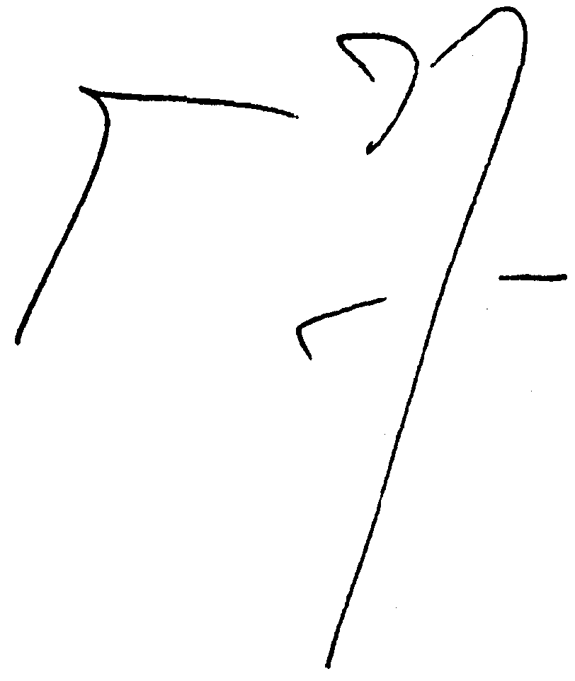

Voor de Regering van het Koninkrijk der Nederlanden

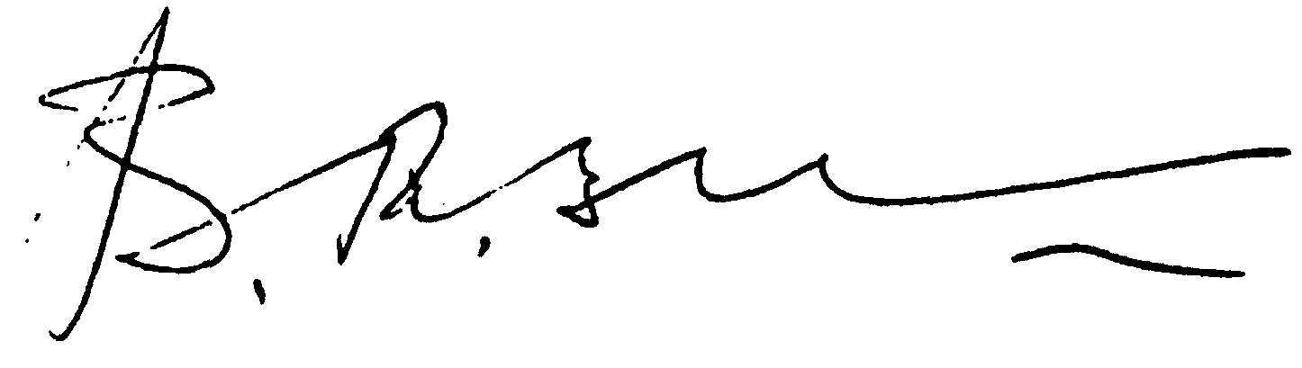

Für die Regierung der Republik Österreich

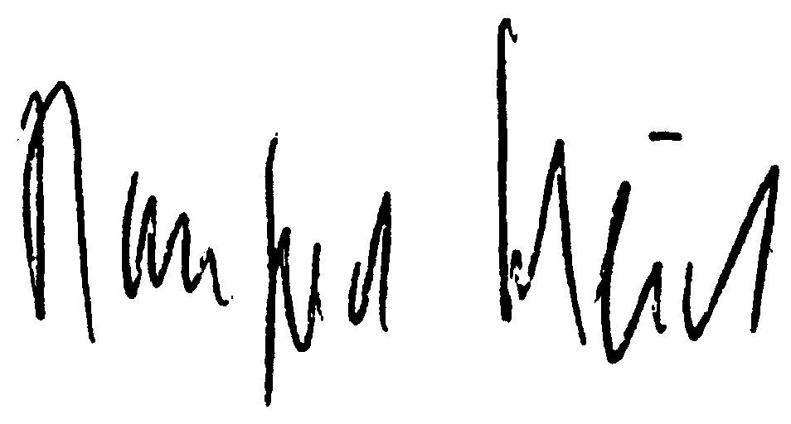

Pelo Governo da República Portuguesa

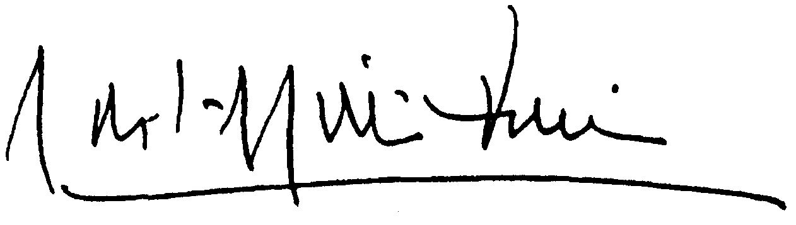

Suomen hallituksen puolesta

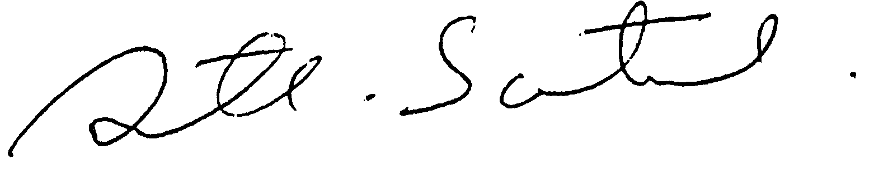

På svenska regeringens vägnar

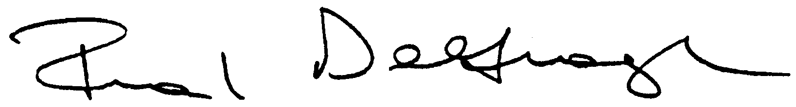

For the Government of the United Kingdom of Great Britain and Northern Ireland

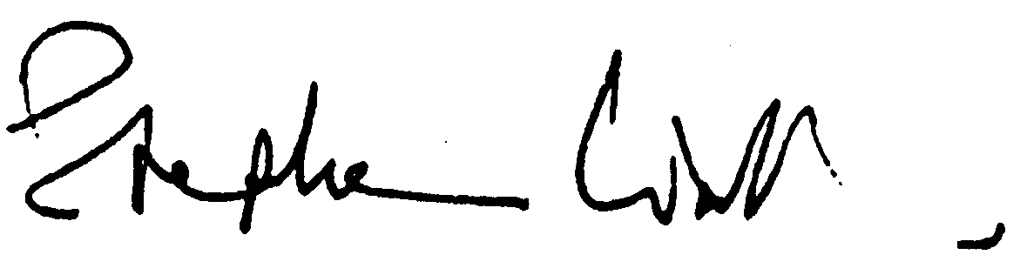

DEKLARĀCIJA
par Konvencijas par Eiropas Policijas biroja izveidi un minētās konvencijas Protokola par interpretāciju ar Eiropas Kopienu Tiesas prejudiciālu nolēmumu palīdzību vienlaicīgu ieviešanu

Eiropas Savienības dalībvalstu valdību pārstāvji, tiekoties Padomē,

parakstot Padomes aktu, ar ko izstrādā Protokolu par Konvencijas par Eiropas Policijas biroja izveidi interpretāciju ar Eiropas Kopienu Tiesas prejudiciālu nolēmumu palīdzību,

vēloties nodrošināt, lai Konvenciju no tās spēkā stāšanās brīža interpretētu pēc iespējas efektīvāk un vienotāk,

paziņo, ka vēlas veikt atbilstošus pasākumus, lai to valsts konstitucionālās prasības Konvencijas par Eiropas Policijas biroja izveidi un Protokola par tās interpretāciju pieņemšanai tiktu pabeigtas vienlaikus un pēc iespējas ātrāk.

En fe de lo cual, los plenipotenciarios abajo firmantes firman la presente declaración. Til bekræftelse heraf har undertegnede befuldmægtigede underskrevet denne erklæring.
Zu Urkund dessen haben die unterzeichneten Bevollmächtigten ihre Unterschriften unter diese Erklärung gesetzt.
Σε πίστωση των ανωτέρω, οι υπογράφοντες πληρεξούσιοι έθεσαν την υπογραφή τους κάτω από την παρούσα δήλωση.
In witness whereof the undersigned Plenipotentiaries have signed this Declaration.
En foi de quoi, les plénipotentiaires soussignés ont apposé leurs signatures au bas de la présente déclaration.
Dá fhianú sin, chuir na Lánchumhachtaigh thíos-sínithe a lámh leis an Dearbhú seo.
In fede di che i plenipotenziari sottoscritti hanno apposto le loro firme in calce alla presente dichiarazione.
Ten blij ke waarvan de ondergetekende gevolmachtigden hun handtekening onder deze Verklaring hebben gesteld.
Em fé do que, os plenipotenciarios abaixo assinados apuseram as respectivas assinaturas no final da presente declaração.
Tämän vakuudeksi alla mainitut täysivaltaiset edustajat ovat allekirjoittaneet tämän julistuksen.
Till bevis på detta har undertecknade befullmäktigade ombud undertecknat denna förklaring.

Pour le gouvernement du Royaume de Belgique
Voor de Regering van het Koninkrijk België
Für die Regierung des Königreichs Belgien

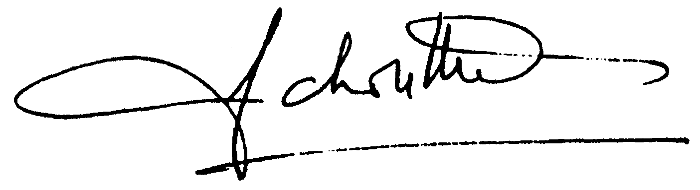

For regeringen for Kongeriget Danmark

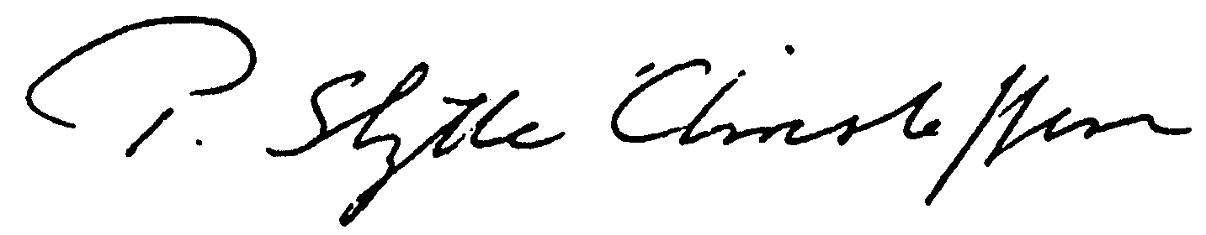

Für die Regierung der Bundesrepublik Deutschland

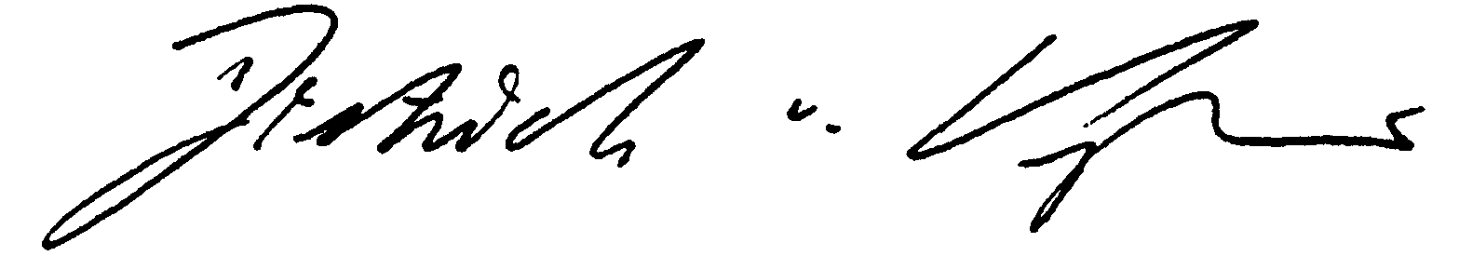

Για την Κυβέρνηση της Ελληνικής Δημοκρατίας

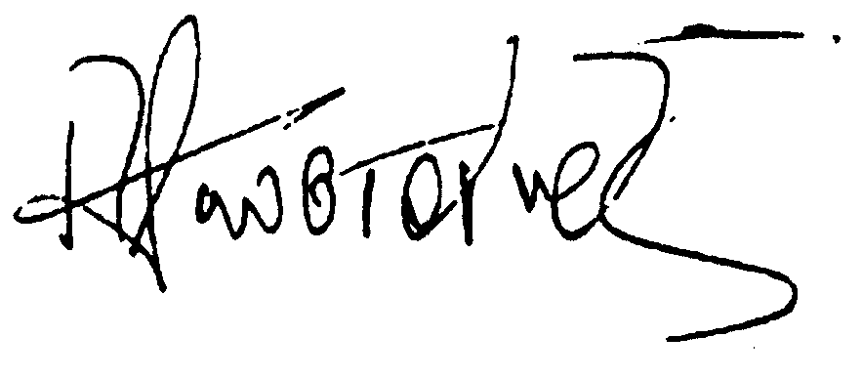

Por el Gobierno del Reino de España

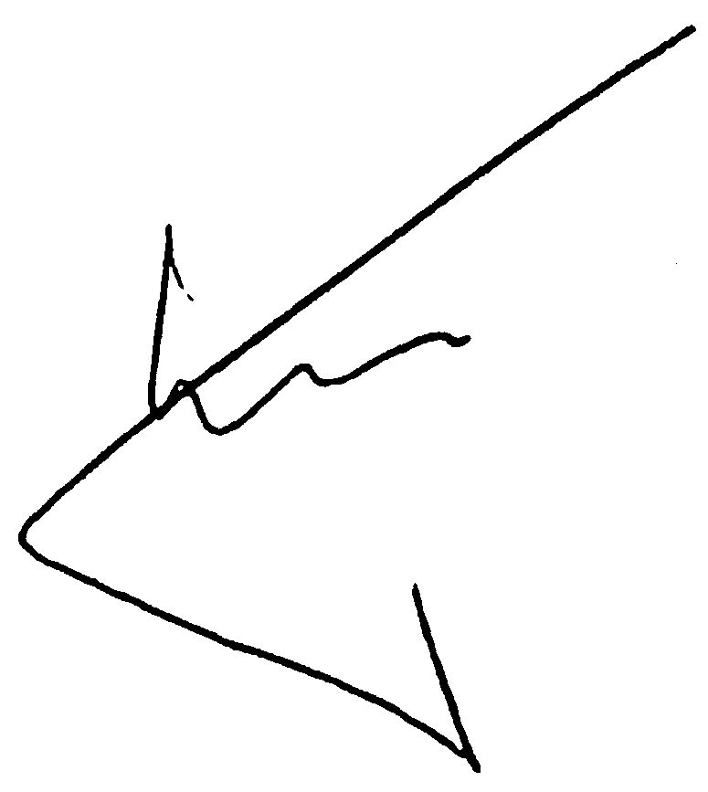

Pour le gouvernement de la République française

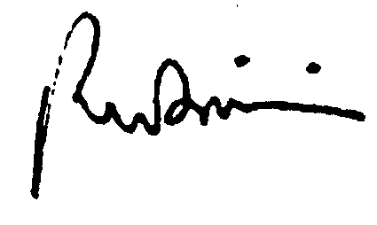

Thar ceann Rialtas na hÉireann
For the Government of Ireland

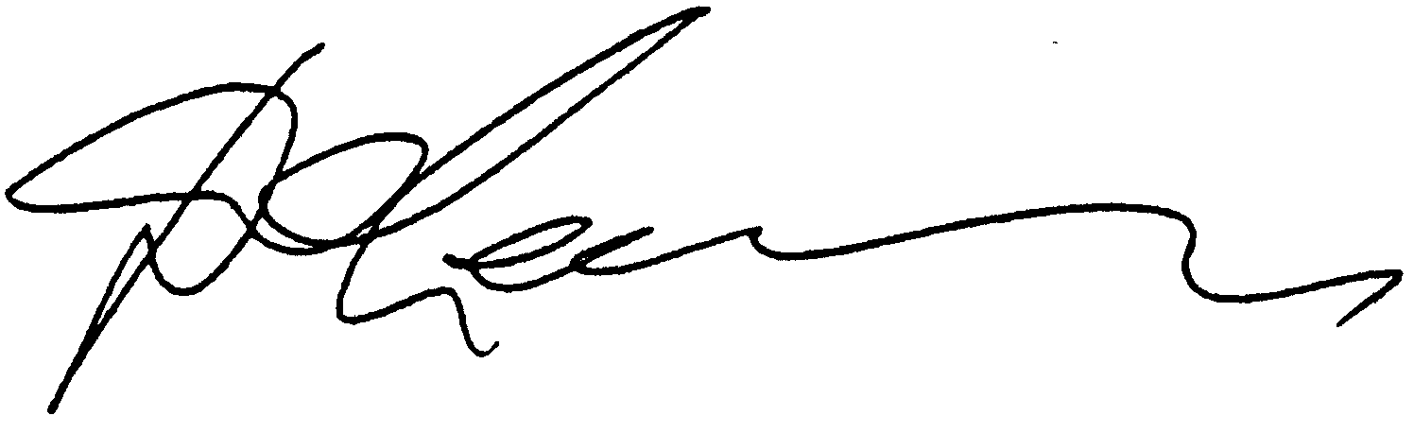

Per il Governo della Repubblica italiana

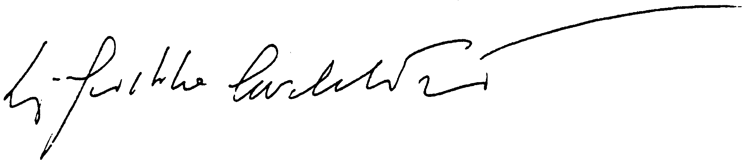

Pour le gouvernement du Grand-Duché de Luxembourg

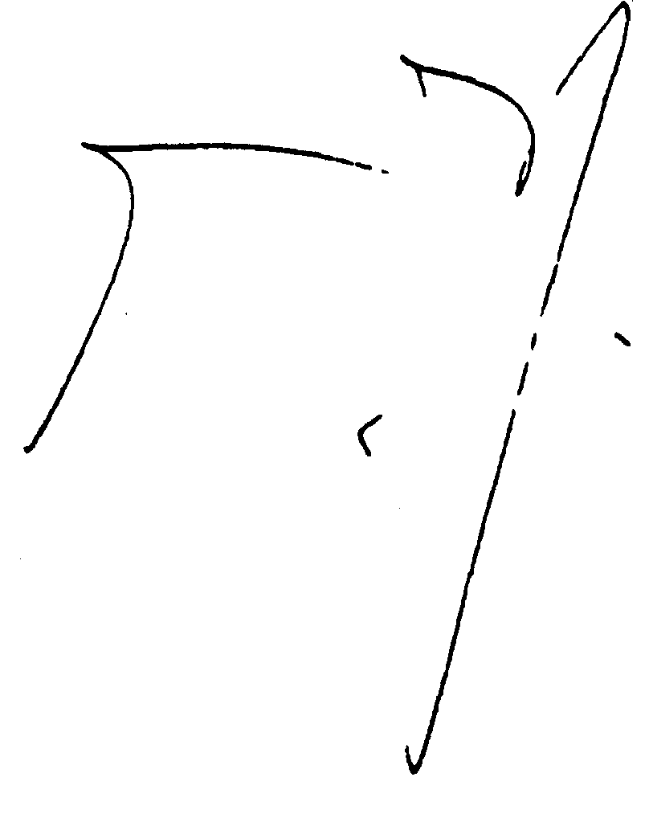

Voor de Regering van het Koninkrijk der Nederlanden

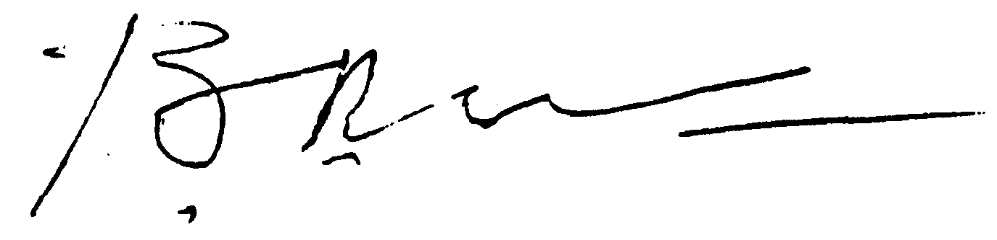

Für die Regierung der Republik Österreich

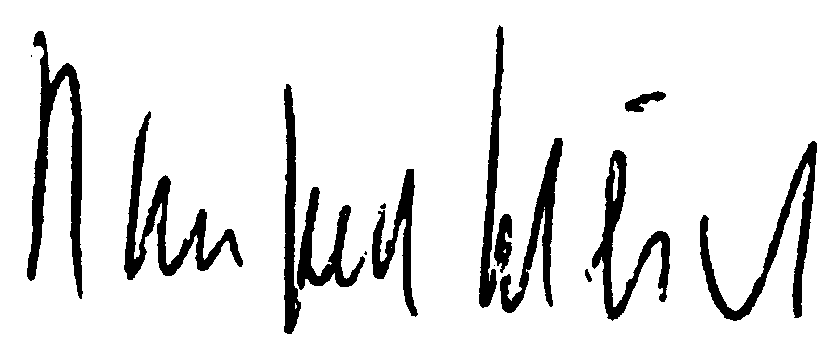

Pelo Governo da República Portuguesa

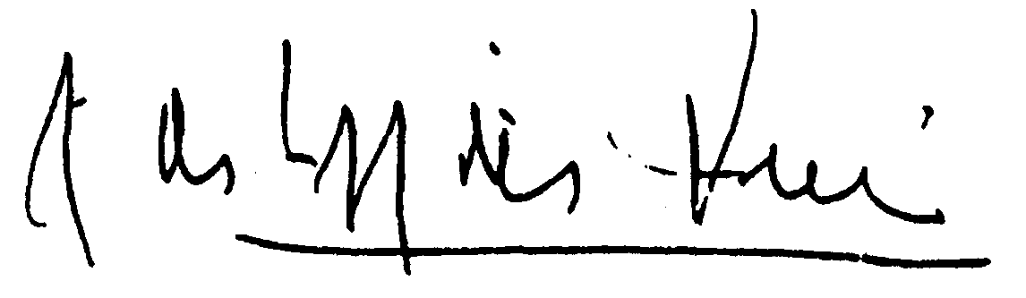

Suomen hallituksen puolesta

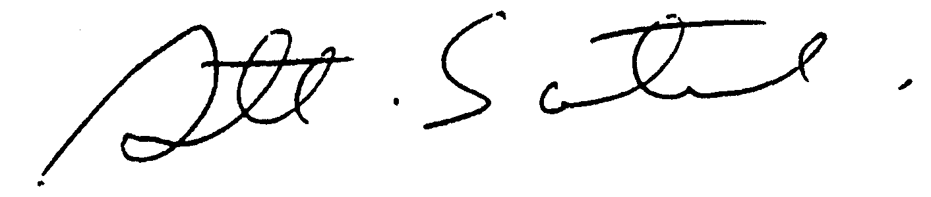

På svenska regeringens vägnar

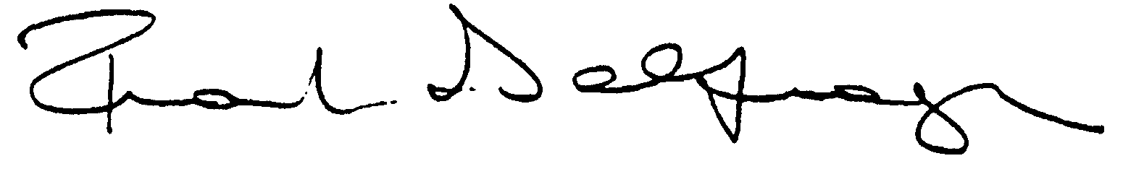

For the Government of the United Kingdom of Great Britain and Northern Ireland

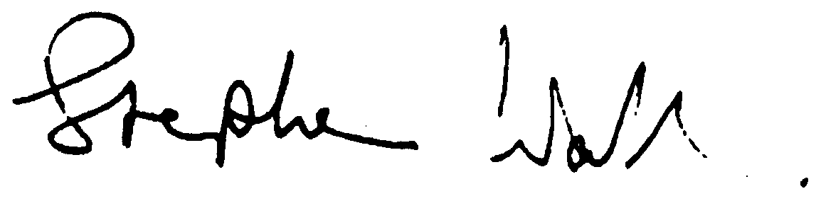

Deklarācijas, kas izteiktas atbilstoši 2. pantam

Šī protokola parakstīšanas laikā šādas valstis paziņoja, ka tās atzīst Eiropas Kopienu Tiesas jurisdikciju saskaņā ar procedūrām, kas paredzētas 2. pantā:

Francijas Republika un Īrija saskaņā ar 2. panta 2. punkta a) apakšpunktā izklāstīto procedūru;

Beļģijas Karaliste, Vācijas Federālā Republika, Grieķijas Republika, Itālijas Republika, Luksemburgas Lielhercogiste, Nīderlandes Karaliste, Austrijas Republika, Portugāles Republika un Somijas Republika atbilstoši 2. panta 2. punkta b) apakšpunktā izklāstītajai procedūrai.

DEKLARĀCIJAS

Beļģijas Karaliste, Vācijas Federatīvā Republika, Grieķijas Republika, Itālijas Republika, Luksemburgas Lielhercogiste, Nīderlandes Republika, Austrijas Republika un Portugāles Republika patur tiesības savā valsts likumā paredzēt noteikumu par to, ka gadījumā, ja sakarā ar kādu lietu, ko izskata valsts tiesa vai tribunāls, kura lēmumus saskaņā ar valsts tiesību sistēmu nevar pārsūdzēt, radies jautājums par to, kā interpretēt Eiropola konvenciju, minētai tiesai šis jautājums jānodod Eiropas Kopienu Tiesai.

Zviedrijas Karaliste nāks klajā ar deklarāciju(-ām) 1996. gada rudenī; Dānijas Karaliste un Spānijas Karaliste darīs zināmu deklarāciju(-as) Konvencijas pieņemšanas laikā.

Beļģijas, Nīderlandes un Luksemburgas valdības atkārtoti vērš uzmanību uz nepieciešamību pēc iespējas ātrāk rast risinājumu, kas līdzinās Protokolā minētajam attiecībā uz Eiropas Kopienu Tiesai piešķiramo jurisdikciju Konvencijas par informācijas tehnoloģiju izmantošanu muitas vajadzībām un Konvencijas par Kopienas finanšu interešu aizsardzību interpretācijai.

Atbilstoši tās nostājai par jurisdikcijas piešķiršanu Eiropas Kopienu Tiesai aktos, kas noslēgti saskaņā ar Līguma par Eiropas Savienību VI sadaļu, Itālijas valdība uzskata, ka risinājums, kas ir līdzīgs šajā protokolā sniegtajam, jāpieņem attiecībā uz Konvenciju par informācijas tehnoloģiju izmantošanu muitas vajadzībām un Konvenciju par Kopienu finanšu interešu aizsardzību.

REGISTER: 19301000
DOCNUM: 41996A1009(01)
PUBREF: Official Journal C 299 , 09/10/1996 P. 0002 - 0014

